Аннотация
Выпускная квалификационная работа посвящена разработке мобильного туристического справочника, который помогает быстро находить интересные места, просматривать их на карте, получать краткие описания, сохранять точки в избранное и строить маршруты от текущего местоположения. В работе были разобраны особенности городской туристической навигации, проанализированы существующие цифровые сервисы, сформированы требования к мобильному решению, спроектирована архитектура приложения и реализован программный продукт на базе «Expo», «React Native» и «TypeScript». Отдельное внимание было уделено модулю геолокации, обмену данными между нативной частью и «WebView»-картой, интеграции с «OpenStreetMap», «Overpass API», «OSRM», «Wikipedia», «Wikidata», «Wikimedia Commons» и «OpenTripMap», а также проверке работоспособности ключевых пользовательских сценариев. Практическая ценность работы состоит в создании прикладного инструмента для самостоятельных прогулок по городу и быстрого доступа к сведениям о достопримечательностях.

Содержание

Аннотация 1
Содержание 2
Список используемых сокращений 3
Введение 4
1 Анализ предметной области и существующих решений 7
1.1 Предметная область мобильных туристических справочников 7
1.2 Современное состояние цифровых решений для городской навигации 10
1.3 Подход к созданию приложения и постановка задачи 15
2 Проектирование мобильного приложения 19
2.1 Характеристика объекта автоматизации и целевой аудитории 19
2.2 Бизнес-процессы и пользовательские сценарии 23
2.3 Требования, архитектура, данные и алгоритмы 29
3 Программная реализация и проверка работоспособности 41
3.1 Этапы разработки и обоснование выбранных технологий 41
3.2 Реализация модулей и соответствие поставленным требованиям 46
3.3 Результаты разработки, тестирование и перспективы развития 52
Заключение 61
Список использованных источников 63

Список используемых сокращений
- «API» — программный интерфейс взаимодействия компонентов.
- «AsyncStorage» — локальное хранилище данных в приложении «React Native».
- «BBox» — прямоугольная географическая область, задаваемая границами карты.
- «OSM» — «OpenStreetMap».
- «OSRM» — «Open Source Routing Machine», сервис построения маршрутов.
- «SDK» — набор средств разработки программного обеспечения.
- «TTL» — время актуальности записи в кеше.
- «POI» — «Point of Interest», точка интереса.
- «UI» — пользовательский интерфейс.
- «UX» — пользовательский опыт взаимодействия с системой.
- «WebView» — контейнер для отображения веб-содержимого внутри мобильного приложения.

Введение
Городской туризм давно перестал быть редкой активностью, которая требует предварительной подготовки по бумажным путеводителям. Большая часть прогулок сегодня строится иначе: человек открывает карту в телефоне, ищет интересные точки рядом, читает короткие справки, смотрит фото, решает, куда идти дальше, и почти сразу строит маршрут. На первый взгляд эта задача кажется уже полностью решенной. На практике обнаруживается обратная картина: одни сервисы удобны как навигаторы, но слабо работают как туристические справочники; другие содержат богатые описания, но перегружены интерфейсом; третьи подходят для планирования путешествий заранее, но плохо помогают в моменте, когда прогулка уже идет и решение нужно принять быстро.
Тема выпускной квалификационной работы сформулирована как разработка туристического справочника с функциями геолокации и построения маршрутов. В практической части эта тема раскрыта через мобильное приложение, ориентированное на сценарий короткой городской прогулки по городу. В центре внимания находится не абстрактная карта и не каталог объектов как таковой, а связка из нескольких естественных действий: найти место, быстро понять, чем оно интересно, определить свое положение и без лишних шагов проложить маршрут с учетом выбранного способа передвижения. За таким сценарием скрывается целый набор задач: подбор источников данных, фильтрация и обогащение информации, работа с картографией, построение маршрутов, хранение пользовательских предпочтений и поддержка устойчивого интерфейса на мобильном устройстве.
Актуальность темы определяется сразу несколькими факторами. Во-первых, повседневное потребление городской информации все сильнее смещается в сторону мобильных приложений. Во-вторых, запрос на локальный туризм и самостоятельные прогулочные маршруты остается высоким, особенно в крупных городах, где концентрация объектов культурного интереса очень велика. В-третьих, открытые источники геоданных и справочной информации, такие как «OpenStreetMap», «Wikipedia» и «Wikidata», позволяют строить полезные прикладные продукты без создания закрытой базы с нуля. Вследствие этого появляется возможность собрать компактное, понятное и практически полезное решение, которое закрывает конкретную пользовательскую потребность.
Объектом работы выступают процессы цифрового сопровождения городской прогулки: поиск достопримечательностей, отображение их на карте, просмотр сведений о месте и навигация до выбранной точки. Предметом работы является архитектура и программная реализация мобильного приложения туристического справочника, использующего открытые картографические и справочные источники данных.
Цель работы состоит в построении оптимальных пешеходных или транспортных маршрутов с актуальной информацией о туристических объектах.
Для достижения поставленной цели были сформулированы следующие задачи:
1. Провести анализ предметной области туристических информационных систем, включая существующие решения и технологии геолокации и навигации.
2. Определить функциональные и нефункциональные требования к разрабатываемому туристическому справочнику.
3. Спроектировать архитектуру программного продукта, включая выбор технологий, структур данных и способов взаимодействия компонентов системы.
4. Разработать модуль геолокации пользователя с использованием лучших средств определения координат.
5. Реализовать алгоритмы построения маршрутов между туристическими объектами с учетом заданных параметров (расстояние, время, тип передвижения).
6. Разработать пользовательский интерфейс туристического справочника и провести тестирование программного продукта на соответствие требованиям.
Практическая значимость работы заключается в том, что по итогам был создан работоспособный прототип мобильного приложения, пригодный для поиска городских объектов, показа актуальных карточек мест и построения маршрутов в рамках единого интерфейса. Полученный результат может использоваться как база для дальнейшего развития полноценного городского сервиса, а также как пример прикладной мобильной разработки с интеграцией открытых источников геоданных.

1 Анализ предметной области и существующих решений

1.1 Предметная область мобильных туристических справочников
Мобильный туристический справочник представляет собой приложение, которое помогает ориентироваться в городе, находить интересные объекты и принимать быстрые решения о дальнейшем маршруте. В отличие от классического навигатора, у такого продукта выше роль контента: важно не только привести человека в нужную точку, но и объяснить, почему эта точка заслуживает внимания. В отличие от энциклопедического каталога, туристический справочник обязан быть удобным в движении, работать короткими сессиями и показывать только ту информацию, которая действительно полезна на прогулке.
Если посмотреть на поведение пользователя вне аудитории и лабораторных условий, становится заметно, что городской маршрут почти никогда не строится линейно. Человек может выйти из метро, открыть карту, оценить, какие места есть поблизости, выбрать самое заметное, пройти к нему пешком, а уже по дороге решить, что стоит заглянуть еще в соседний парк или музей. Из этого следует важный вывод: интерфейс туристического приложения должен поддерживать не только целевую навигацию, но и спонтанный выбор следующей точки.
Для такого класса систем особенно важны несколько свойств. Первое свойство — географическая наглядность. Пользователь мыслит не таблицами и не древовидными меню, а пространством вокруг себя. Второе свойство — краткость представления. Во время прогулки редко читаются длинные тексты, зато востребованы несколько четких фраз, фото, расстояние и кнопка перехода к маршруту. Третье свойство — устойчивость к неполным данным. Часть объектов может не иметь красивой карточки, но все равно должна отображаться на карте. Четвертое свойство — скорость отклика. Если приложение несколько секунд думает после каждого касания, оно теряет ценность почти сразу.
Внутри предметной области можно выделить несколько типовых сущностей. Главной сущностью выступает точка интереса, или «POI». Для нее хранятся идентификатор, название, координаты, категория, краткое описание, адрес и, по возможности, изображения. Дополнительной сущностью является пользовательское состояние: текущая геолокация, список сохраненных объектов, история просмотра или иные персональные признаки. Еще одна важная сущность — маршрут, который связывает текущую позицию и выбранный объект, а затем описывается геометрией линии, длиной и примерным временем пути.
С технической точки зрения мобильный туристический справочник находится на стыке нескольких областей: мобильная разработка, картография, работа с открытыми данными, проектирование интерфейсов и интеграция веб-сервисов. Эта комбинация делает задачу интересной и в учебном, и в прикладном смысле. Здесь нельзя ограничиться одной локальной базой и простым экраном списка. Даже компактный прототип требует продуманной архитектуры, потому что карта, внешние источники, геолокация и карточка объекта должны вести себя согласованно.
Отдельно стоит отметить вопрос качества данных. В сфере туризма почти невозможно опереться только на один источник. Открытые картографические данные хорошо подходят для геометрии и базовых атрибутов объектов, но часто содержат неполные описания и нестабильный набор тегов. Энциклопедические источники, наоборот, дают богатый текст и изображения, но не всегда удобно привязываются к конкретной точке на карте. Поэтому для практического результата требуется композиционный подход: брать координаты и теги из картографических источников, а содержательное описание и медиаматериалы — из справочных.
В контексте данной работы предметная область была намеренно сужена. Фокус был сделан не на всем туристическом цикле, который включает бронирование, отзывы, оплату и социальное взаимодействие, а именно на городской прогулке. Такое ограничение позволило не распылять функциональность и сосредоточиться на ядре сервиса: обнаружение мест, их визуализация, краткое знакомство с объектом и построение пути.
Еще одна особенность предметной области заключается в том, что один и тот же пользователь может вести себя по-разному в зависимости от контекста. Иногда нужен режим свободного просмотра карты. Иногда важнее список мест с поиском по названию. Иногда интересуют только сохраненные точки, собранные заранее. Из-за этого интерфейс логично разбивать на отдельные, но связанные между собой сценарии. В проекте эта идея выражена через три нижние вкладки: карта, общий список мест и список избранного.
Для туристических приложений важен и психологический аспект доверия к интерфейсу. Если на карте слишком много маркеров одинакового вида, пользователь перестает их различать. Если карточка объекта показывает странные или нерелевантные фотографии, доверие к приложению резко падает. Если маршрут строится без пояснений или долго не появляется, складывается впечатление, что сервис работает нестабильно. По этой причине в архитектуру проекта были заложены механизмы приоритизации объектов, локального кеширования, повторной попытки загрузки деталей и фильтрации неподходящего контента.
Следовательно, предметная область мобильного туристического справочника требует баланса между простотой пользовательского опыта и сложностью внутренней обработки данных. Именно на этом балансе и строится логика рассматриваемого проекта.

1.2 Современное состояние цифровых решений для городской навигации
На современном рынке существует большое количество приложений, частично или полностью закрывающих задачи городской навигации и знакомства с достопримечательностями. Их можно условно разделить на несколько групп: универсальные картографические сервисы, туристические гиды, энциклопедические справочники и нишевые прогулочные приложения.
К универсальным картографическим сервисам относятся «Google Maps», «Яндекс Карты», «2ГИС», «Apple Maps» и сходные решения. Главным достоинством этих продуктов является зрелая картографическая база, удобный поиск адресов, качественная навигация и привычный интерфейс. Они хорошо подходят для перемещения по городу и в ряде случаев показывают популярные места рядом. Но у этих сервисов есть важное ограничение: туристический сценарий для них остается вторичным. Карточка объекта часто ориентирована на практическую навигацию, а не на короткое знакомство с культурной ценностью места. В одном случае пользователь получает богатую карту, но бедный контекст. В другом — полезный справочный блок, но без целостной логики прогулки.
Туристические гиды, такие как «Tripadvisor», «izi.TRAVEL», «Visit A City» и другие, лучше работают с достопримечательностями как с содержательными объектами. Они могут предлагать подборки, тематические маршруты, аудиогиды и фотографии. Их слабая сторона обычно связана с локальной оперативностью. Для быстрой прогулки по знакомому или полузнакомому городу пользователю нередко приходится пройти через лишние уровни меню, длинные карточки или завязку на заранее подготовленные маршруты. Кроме того, не все подобные сервисы одинаково хорошо покрывают локальный контент на русском языке.
Отдельную группу составляют энциклопедические источники. «Wikipedia» и связанные с ней проекты дают очень ценный справочный материал, особенно по культурным, историческим и архитектурным объектам. Но напрямую использовать такие ресурсы как мобильный туристический интерфейс неудобно. Карточка статьи перегружена, а пользовательский путь от карты к конкретному месту и обратно оказывается длинным. При этом именно эти сервисы содержат текстовые описания и изображения, которые полезно встроить в более легкий мобильный сценарий.
Существует и слой специализированных приложений для прогулок, экскурсий и локального туризма. Часть из них строится вокруг маршрутов, часть вокруг конкретного города, часть вокруг авторских подборок. Обычно они приятны в части контента, но слабы по универсальности: сложно найти произвольное место рядом, нельзя быстро перейти от карты к краткой карточке, отсутствует динамическая подгрузка данных или нет устойчивой маршрутизации.
Если перевести этот обзор в более прикладную форму, можно выделить несколько проблем, которые остаются актуальными:
- Карты и туристический контент часто существуют раздельно.
- Данные о достопримечательностях нередко рассредоточены по разным сервисам.
- Пользовательская сессия прогулки короткая, а многие решения перегружены функциями.
- Не все приложения позволяют быстро работать с ближайшими объектами без предварительной подготовки.
- Интеграция маршрута, карточки места и списка избранного встречается не всегда в компактном виде.
Для оценки существующих решений удобно сравнить их по нескольким критериям: наличие карты, качество поиска, краткость карточки места, маршрутизация, возможность сохранения точек, опора на открытые данные и гибкость масштабирования. По совокупности этих признаков становится заметно, что универсального и одновременно легкого решения для сценария «открыл телефон во время прогулки и за минуту выбрал, куда идти» не так много.
В этом проекте была принята другая логика: не пытаться конкурировать с большими экосистемами на всех направлениях, а собрать узкое, но удобное решение для локального туристического сценария. Это выражается в следующих принципах:
- Картографическая основа должна быть понятной и легкой.
- Список точек интереса должен включать как локальные данные, так и динамически загруженные объекты.
- Карточка объекта должна открываться быстро и содержать только действительно полезные сведения.
- Маршрут должен строиться в один шаг от текущего положения.
- Состояние пользователя должно сохраняться локально без сложной регистрации и серверной части.
С практической стороны выбор открытых источников дает еще одно преимущество. Он снимает зависимость от закрытых справочников и позволяет наглядно показать, как в одном приложении могут сочетаться несколько публичных сервисов. В данном проекте используется «OpenStreetMap» как базовый источник географических объектов, «Overpass API» как механизм выборки точек интереса по текущему окну карты, «Wikipedia» и «Wikidata» как источники описаний и изображений, а «OSRM» как сервис построения маршрута. В итоге приложение становится хорошей демонстрацией интеграционного подхода.
У существующих решений был взят и ряд сильных идей. От картографических сервисов была заимствована логика немедленного пространственного взаимодействия с объектами. От туристических гидов — акцент на визуальную карточку места. От справочных систем — обогащение контента внешними источниками. Но при этом были сознательно отброшены тяжелые функции, не относящиеся к ядру продукта: бронирование, отзывы, комментарии, сложные аккаунты, рекомендации на базе социальных графов и монетизация через маркетплейс услуг.
Важно и то, что многие популярные приложения работают отлично в условиях развитой серверной инфраструктуры и больших команд. В учебном проекте полезнее показать другую сторону: как на ограниченном масштабе можно собрать архитектурно внятный продукт, опираясь на модульность, открытые «API» и аккуратную организацию клиентской логики. Это позволяет лучше увидеть реальные границы выбранного подхода, его сильные стороны и узкие места.
Анализ текущего состояния решений показал, что для выбранной темы есть пространство для прикладной реализации. Не требуется создавать полностью новый класс сервиса. Достаточно правильно собрать компоненты, которые по отдельности уже существуют, и свести их в понятный пользовательский поток.
Для большей наглядности был выполнен сравнительный разбор ключевых классов решений по нескольким практическим критериям. Если ориентироваться на универсальные картографические сервисы, они дают сильную базу в плане навигации, адресного поиска и общего покрытия городской инфраструктуры. Но в туристическом сценарии у них часто наблюдается одна и та же особенность: пользователь получает много сведений о способе добраться, графике работы, отзывах и бытовых параметрах объекта, но сравнительно мало короткого и качественного культурного контекста. Туристический интерес в таком интерфейсе растворяется среди общегородской утилитарной информации.
У специализированных гидов наблюдается обратная картина. Карточки мест могут быть богаче по смыслу, визуальная часть приятнее, а тематические подборки интереснее. Но как только пользователь выходит за рамки предложенного маршрута или хочет быстро посмотреть, что есть рядом в радиусе нескольких минут пешком, продукт нередко начинает уступать картографическим системам. Появляется лишняя глубина навигации, а карта превращается скорее в вспомогательный фон, чем в центральный инструмент выбора.
Энциклопедические ресурсы занимают особое положение. Они почти незаменимы, когда нужно дать короткую, но содержательную справку о месте. Однако прямое использование энциклопедии в мобильной прогулке неудобно из—за высокой плотности текста, отсутствия короткого сценарного фокуса и слабой связи с текущим положением пользователя. В итоге был сделан вывод, что наиболее разумный путь для проекта — не копировать один класс готовых решений, а комбинировать их сильные стороны.
Для компактного сопоставления можно использовать следующую таблицу.
Таблица 1 – Сопоставление классов решений
Класс решения | Сильные стороны | Ограничения для прогулочного сценария
Универсальные карты | Сильная навигация, привычная карта, поиск адресов | Туристический контекст вторичен, карточка места часто перегружена
Туристические гиды | Подборки, тематический контент, визуальная подача | Слабее поддержка спонтанного выбора точки рядом
Энциклопедические сервисы | Текст, изображения, культурный и исторический контекст | Нет короткого мобильного сценария использования
Локальные прогулочные приложения | Фокус на городе или теме, компактные маршруты | Часто ограничены набором объектов и слабее масштабируются
Сравнение показало, что для учебного мобильного проекта особенно важны три качества: быстрый вход в сценарий, умеренная насыщенность интерфейса и возможность наращивать покрытие за счет открытых данных. Если хотя бы одно из этих качеств теряется, приложение либо становится тяжелым и медленным, либо оказывается слишком пустым и не дает достаточной пользы во время реальной прогулки.
Еще один значимый вывод связан с уровнем автономности. Крупные коммерческие сервисы опираются на серверную аналитику, пользовательские профили, централизованное хранение истории и сложную персонализацию. Для выпускной работы такой масштаб не только избыточен, но и мешает показать главную архитектурную идею. Гораздо полезнее было выстроить клиентскую систему, где основные решения о состоянии и представлении данных принимаются прямо в мобильном приложении. Это делает результат прозрачнее и лучше демонстрирует реальные механизмы интеграции.
Следовательно, обзор аналогов не просто подтвердил актуальность темы, но и помог избежать неверного направления разработки. В центре работы оказался не "очередной справочник" и не "очередная карта", а аккуратно собранный мобильный инструмент для прогулки, где карта, справка и маршрут логично дополняют друг друга.

1.3 Подход к созданию приложения и постановка задачи
После разбора предметной области и существующих решений была сформирована постановка задачи для проекта. Требовалось разработать мобильное приложение, в котором пользователь может:
- Открыть карту города и увидеть точки интереса.
- Выбрать объект на карте и быстро получить краткое описание в карточке места.
- Узнать расстояние до объекта от текущего положения.
- Построить маршрут до выбранной точки с учетом выбранного типа передвижения.
- Найти место через список и строку поиска.
- Сохранить интересующие объекты в избранное и вернуться к ним позже.
На этапе постановки задачи были определены и ограничения. Во-первых, приложение не должно зависеть от собственной серверной части. Во-вторых, основная логика должна работать на стороне мобильного клиента и опираться на публичные внешние сервисы. В-третьих, интерфейс не должен перегружаться второстепенными функциями. В-четвертых, приложение должно оставаться понятным даже в случае неполных данных по отдельным объектам.
Подход к разработке строился вокруг идеи "минимального полезного маршрута". Под этим понималась такая структура приложения, при которой уже первая рабочая версия закрывает законченную пользовательскую цепочку. Если открыть программу, можно сразу попасть на карту, увидеть базовый набор мест, выбрать точку, посмотреть карточку и построить путь. Даже без авторизации, облачной синхронизации и сложной аналитики продукт уже выполняет свою задачу.
С архитектурной стороны это привело к выделению нескольких основных модулей:
- Модуль данных о местах.
- Модуль карты и визуализации.
- Модуль геолокации.
- Модуль маршрутизации и планирования последовательности точек.
- Модуль локального хранения пользовательских данных.
- Модуль экранов списка, деталей и избранного.
- Модуль обогащения карточек внешними источниками.
При постановке задачи отдельно учитывалось, что данные будут разнородными. В приложении используется локальный стартовый набор «POI», записанный в «assets/data/pois.json», и удаленные объекты, получаемые из «OpenStreetMap» через «Overpass API». Это решение было принято не случайно. Локальный набор обеспечивает мгновенный первый запуск и демонстрацию базового сценария даже при проблемах с сетью. Динамическая подгрузка, в свою очередь, делает карту живой и приближает продукт к реальной эксплуатации.
Немаловажной частью постановки задачи стала работа с качеством контента. Просто вывести точки из картографической базы на экран недостаточно. У многих объектов в «OSM» описания пустые, а изображения отсутствуют или выглядят нерелевантно. Поэтому было решено реализовать дополнительное обогащение карточки места за счет «Wikipedia» и «Wikidata». При этом была заложена логика фильтрации: приложение старается выбирать русскоязычные описания, объединять изображения из разных источников и отбрасывать явно слабые или неудачные варианты.
Еще один важный аспект — взаимодействие мобильного слоя с картой. Стандартные картографические библиотеки для «React Native» могут по-разному вести себя на разных платформах, а кастомизация маркеров и поведения карты часто требует компромиссов. Поэтому в работе был выбран подход с использованием «WebView» и «MapLibre GL», когда карта формируется как встроенная веб-страница, а обмен событиями между нативной и веб-частью идет через типизированные сообщения. Это решение усложняет внутреннюю механику, но дает гибкость в управлении слоями, маркерами, пользовательской меткой, линией маршрута и поведением камеры карты.
Постановка задачи включала и пользовательские требования к интерфейсу:
- Нижняя навигация должна разделять основные сценарии.
- Карточка выбранного места должна открываться прямо поверх карты.
- Список мест должен поддерживать быстрый текстовый поиск.
- Избранное должно быть доступно без дополнительных действий и храниться локально.
- Кнопка определения местоположения и построения маршрута должна работать предсказуемо и без лишних подтверждений.
- Пользователь должен иметь возможность выбирать тип передвижения и собирать маршрут из нескольких точек.
По сути, на этом этапе была собрана логика всей дальнейшей работы. Сначала определялась задача не "создать еще одно приложение с картой", а "свести в одном мобильном интерфейсе удобный выбор места, карточку объекта и маршрут". После этого подбирались технологии и проектировалась структура системы. Это позволило избежать ситуации, когда технический стек выбран заранее, а полезный сценарий появляется уже после написания кода.
Итогом постановки задачи стало понимание, что программы должена выступать не просто каталогом достопримечательностей, а компактным помощником для городской прогулки. Именно под эту цель и были приняты дальнейшие архитектурные решения.

2 Проектирование мобильного приложения

2.1 Характеристика объекта автоматизации и целевой аудитории
Объектом автоматизации в рамках проекта выступает процесс подбора и просмотра городских точек интереса во время прогулок. Если описывать этот процесс в повседневных терминах, он выглядит так: человек находится в городе, хочет быстро понять, что интересного есть рядом, выбирает конкретное место, смотрит краткую информацию и решает, идти туда или нет. В обычной ситуации эта цепочка распадается на несколько разных сервисов: отдельная карта, отдельный справочник, отдельный маршрут. В данном же решении эти шаги собираются в одном интерфейсе.
Целевая аудитория приложения включает несколько групп пользователей. Первая группа — туристы, которые находятся на локации впервые или знают местность лишь частично. Для них важны простота интерфейса, наглядная карта и короткие описания. Вторая группа — местные жители, которые хотят открыть для себя новые места рядом, не тратя время на длинный поиск. Третья группа — студенты и молодые пользователи, которым нужен легкий мобильный инструмент для прогулок, встреч и спонтанных маршрутов. Во всех этих случаях объединяющим фактором остается сценарий "быстро посмотреть, что рядом, и сразу выбрать направление".
Для целевой аудитории нехарактерно желание долго заполнять профиль, проходить регистрацию или настраивать сложные параметры поиска. Поэтому в проекте была выбрана модель быстрого входа в продукт: запуск приложения сразу ведет к карте, данные о точках отображаются без обязательной авторизации, а персонализация сведена к хранению избранных мест и текущего состояния геолокации.
В рамках объекта автоматизации можно выделить несколько операций, которые раньше выполнялись разрозненно:
- Сбор сведений о местах.
- Выбор объекта по пространственному положению на карте.
- Уточнение информации по карточке места.
- Сохранение интересных точек для повторного просмотра.
- Построение пути от текущего положения.
Автоматизация этих операций особенно полезна в условиях ограниченного внимания пользователя. Во время прогулки человек редко готов разбираться в сложном интерфейсе. Это означает, что система должна работать в условиях коротких сессий, неполной концентрации и частых переключений между движением, чтением карточки и картой. Именно поэтому в проектировании был сделан акцент на прямые переходы между состояниями и на минимум обязательных действий.
С точки зрения структуры данных объект автоматизации можно описать как набор точек интереса, распределенных в пространстве города и снабженных описательными атрибутами. Базовыми атрибутами выступают название, координаты и категория. Дополнительными атрибутами — описание, адрес, изображения и признаки происхождения данных. Источником объекта может быть как локальный набор приложения, так и внешняя картографическая база. Для системы это важно: локальные записи более предсказуемы, а удаленные точки обеспечивают широту охвата.
Характерной чертой объекта автоматизации является его динамичность. Пользователь двигается по карте, меняет масштаб, смещает область просмотра. Вслед за этим должны подгружаться новые точки интереса. В проекте это выражено через функцию обновления объектов по текущему «BBox» карты. Как только изменяется окно просмотра, модуль данных может запросить из «Overpass API» новые объекты и добавить их в общий список, избегая дублирования.
Другой важной особенностью является неоднородность качества информации. Для одних мест доступны описание, адрес и фотографии. Для других есть только название и координаты. Поэтому в проектировании нельзя было рассчитывать на жестко фиксированную модель карточки. Был выбран устойчивый вариант, в котором карточка умеет показывать частичный набор сведений и при необходимости дозаказывать детали асинхронно, не блокируя основной сценарий выбора точки.
Целевая аудитория также ожидает визуальной ясности. На карте должно быть понятно, какие маркеры более значимы, где находится выбранная точка, где пользователь и где проходит маршрут. Вследствие этого в системе были предусмотрены отдельные источники и слои для обычных объектов, выбранного объекта, линии маршрута и текущего положения. Это решение повышает читаемость карты и делает поведение интерфейса предсказуемым.
Если рассматривать объект автоматизации с точки зрения жизненного цикла взаимодействия, можно выделить следующий типовой путь:
- Запуск приложения и показ стартового набора мест.
- Разрешение на геолокацию.
- Просмотр карты и подгрузка точек по области обзора.
- Выбор объекта и загрузка подробностей.
- Построение маршрута.
- При необходимости сохранение объекта в избранное.
- Повторное обращение к сохраненным точкам из отдельной вкладки.
Эта последовательность не является жесткой. Пользователь может начать со списка, а не с карты. Может сначала открыть избранное. Может перейти к маршруту из экрана деталей. Важно не то, чтобы все люди шли по одному пути, а то, чтобы все эти пути сходились в ограниченное число понятных и связанных между собой состояний интерфейса.
Следовательно, объект автоматизации в программе представляет собой компактную, но весьма насыщенную систему пользовательских действий, основанных на пространственных данных, справочном контенте и мобильной навигации. Такое определение задает основу для дальнейшего проектирования бизнес-процессов и архитектуры решения.
Важным моментом при характеристике объекта автоматизации стало различение "просто места на карте" и "места как элемента пользовательского решения". С технической стороны точка интереса может выглядеть как обычный набор координат и строковых полей. Но с точки зрения реальной прогулки она становится частью более широкой ситуации: пользователь выбирает не запись в базе, а следующий шаг своего маршрута, место для паузы, культурную точку интереса или ориентир для встречи. Из-за этого одно и то же место должно быть удобно представлено в нескольких формах: как метка на карте, как строка в списке, как карточка объекта и как цель маршрута.
Такое понимание объекта автоматизации напрямую повлияло на будущую структуру интерфейса. Если бы акцент делался только на геоданных, приложение могло бы ограничиться картой с маркерами. Если бы акцент был только на справочной информации, достаточно было бы списка объектов с экранами подробностей. Но в реальном сценарии ни один из этих вариантов сам по себе не закрывает задачу. Пользователь хочет одновременно видеть пространство, иметь возможность быстро сравнить места между собой и без задержки перейти к движению. Поэтому объект автоматизации пришлось рассматривать как гибрид пространственного и содержательного взаимодействия.
Еще одна особенность заключается в том, что ценность системы проявляется не в отдельном экране, а в стыке экранов. Список мест без карты удобен только в одном типе сценариев. Карта без карточки места плохо объясняет, почему точка вообще заслуживает внимания. Экран деталей без маршрута заставляет пользователя искать следующий шаг в другом сервисе. Отсюда был сделан важный проектный вывод: в приложении нет второстепенных связей между модулями, почти каждая связь работает на завершенность пользовательского пути.
Для выбранной аудитории также характерна высокая чувствительность к лишним действиям. Если для перехода от списка к маршруту нужно пройти через несколько промежуточных экранов, продукт начинает восприниматься как медленный. Если сохранение избранного спрятано глубоко в интерфейсе, пользователь просто перестает им пользоваться. По этой причине объект автоматизации был дополнительно описан через критерий краткости сценария: каждое ключевое действие должно совершаться за минимальное число касаний. Это требование затем проявилось и в выборе нижней навигации, и в конструкции карточки места, и в переходах между экранами.

2.2 Бизнес-процессы и пользовательские сценарии
Бизнес-процессы в учебном мобильном приложении не связаны с продажами или документооборотом в традиционном смысле. Здесь под бизнес-процессами понимаются устойчивые пользовательские цепочки, которые приносят основную прикладную ценность. Для этого проекта были выделены четыре центральных процесса:
- Поиск и просмотр мест на карте.
- Ознакомление с карточкой объекта и переход к маршруту.
- Работа с избранным и повторное обращение к сохраненным точкам.
- Сборка маршрута из стартовой, конечной и промежуточных точек.
Первый процесс начинается с открытия карты. Пользователь видит стартовый набор точек интереса, затем перемещает карту или меняет масштаб. Приложение отслеживает текущую область обзора и при подходящем масштабе запрашивает дополнительные объекты из «OSM». После этого новые точки отображаются на карте, а пользователь может выбрать одну из них касанием.
Второй процесс запускается выбором объекта. После нажатия на маркер появляется нижняя карточка. В ней показываются название, краткое описание, фотографии, адрес и расстояние от текущей позиции, если геолокация уже доступна. При недостатке данных система пытается дозагрузить сведения через «Wikipedia», «Wikidata», «Wikimedia Commons», «OpenTripMap» и собственный слой сопоставления источников. Если пользователь решает идти к объекту, маршрут строится одной кнопкой через «OSRM».
Третий процесс связан с сохранением точек. Пользователь может открыть экран деталей объекта, добавить его в избранное, а затем в любой момент перейти во вкладку сохраненных мест. Это создает простой, но важный механизм персонализации: интересные точки не теряются между сессиями и остаются в локальном хранилище устройства.
Четвертый процесс отражает уже более технический сценарий, который появился в актуальной версии программы. Пользователь может назначить выбранный объект стартовой точкой, добавить остановку или сразу построить путь от своей геолокации. После этого формируется черновик маршрута, точки в нем могут переставляться местами, а для построения итогового пути выбирается профиль «walking», «cycling» или «driving». За счет этого приложение перестает быть только кнопкой быстрого перехода к месту и превращается в компактный планировщик прогулочного маршрута.
Для наглядного описания ключевых сценариев была сформирована диаграмма вариантов использования.
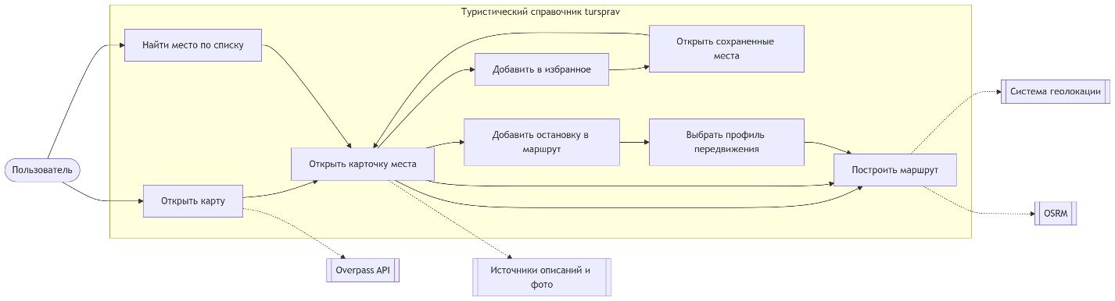
Рисунок 1 — Диаграмма вариантов использования
Диаграмма показывает, что точкой входа в продукт выступают сразу два канала: карта и список мест. Это было сделано намеренно. Для части пользователей естественнее сначала посмотреть пространство, а для части — ввести запрос и найти объект по названию. Оба сценария сходятся в карточке места, которая является центральным связующим элементом системы. Дополнительно видно, что маршрутный сценарий связан не только с экраном карты, но и с геолокацией, сервисом «OSRM» и внешними источниками деталей.
Для более детального описания был построен укрупненный сценарий работы с картой.
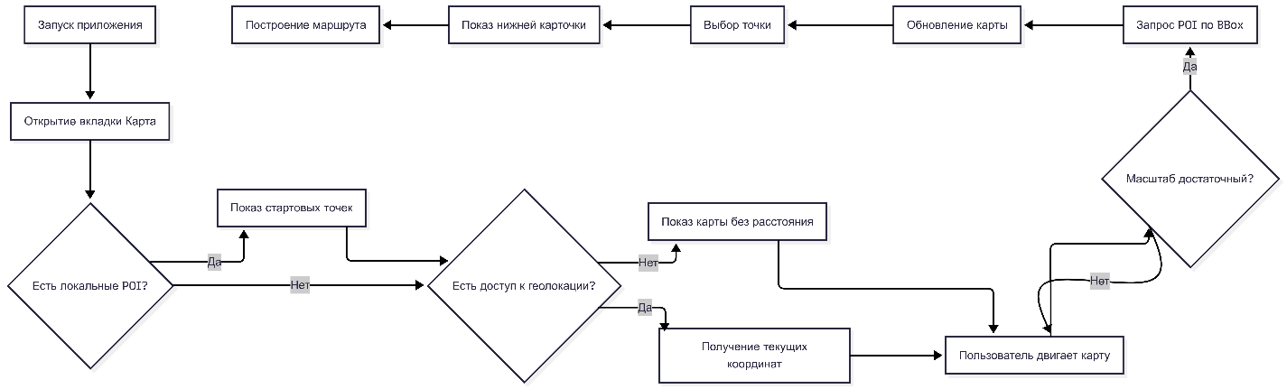
Рисунок 2 — Сценарий работы с картой
Данная схема отражает и часть архитектурной логики. Не каждый сдвиг карты приводит к сетевому запросу. Сначала проверяется масштаб, затем площадь видимой области, после чего используется округленный ключ «BBox», защищающий систему от повторного обращения к уже просмотренному участку. Это снижает нагрузку на «Overpass API» и уменьшает число бесполезных обращений к удаленному сервису.
Для полноты была составлена и диаграмма активности построения маршрута.
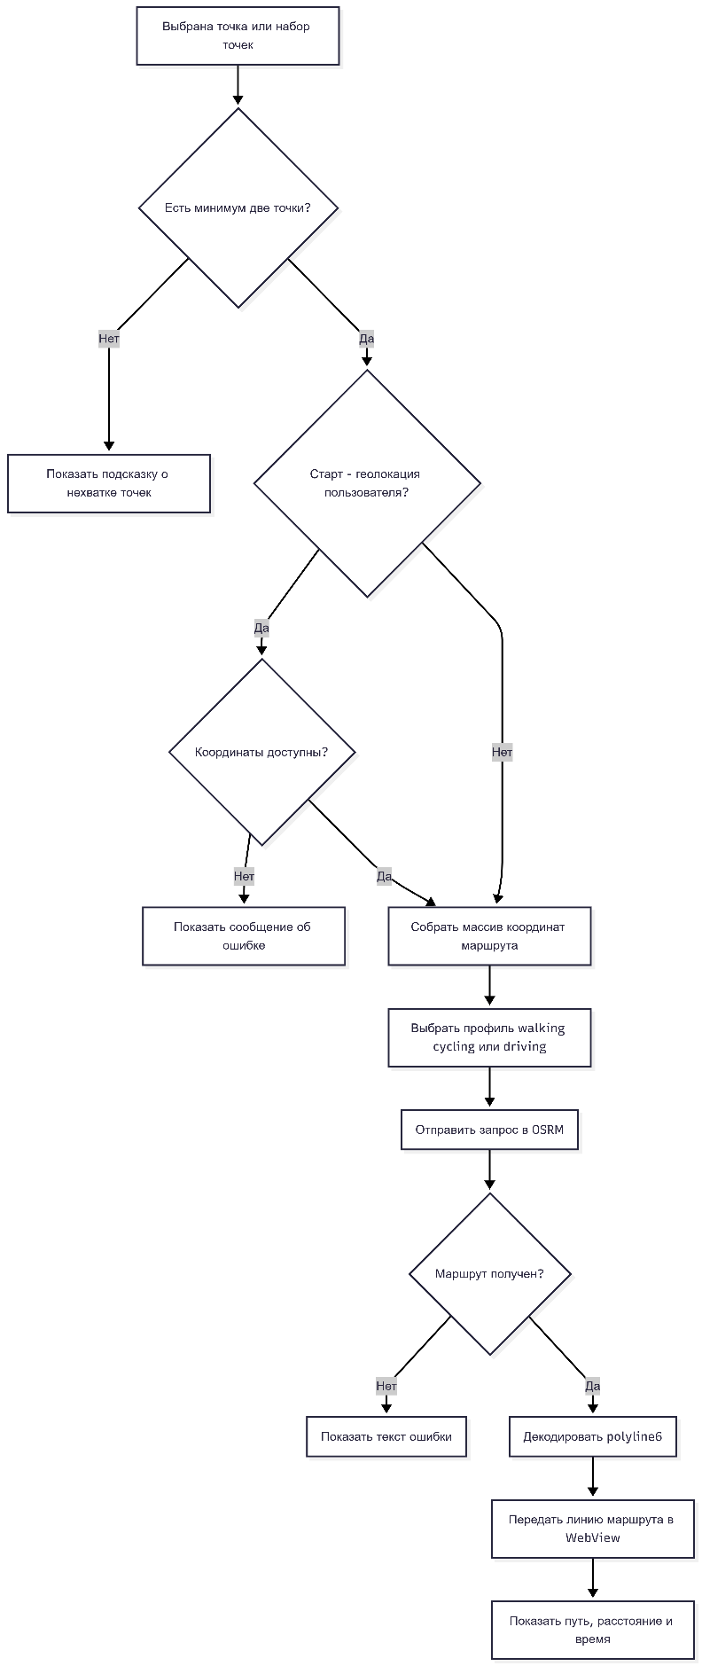
Рисунок 3 — Диаграмма активности построения маршрута
Помимо карты, существенную роль играет сценарий списка объектов. Он особенно полезен, когда пользователь знает название места или хочет быстро посмотреть все доступные объекты без работы с картой. Вкладка "Места" реализует этот процесс через универсальный компонент списка и строку поиска. Вкладка "Избранное" использует тот же механизм, но дополнительно фильтрует результат по локально сохраненным идентификаторам.
Для описания внутренней логики работы со списком можно использовать следующую схему.
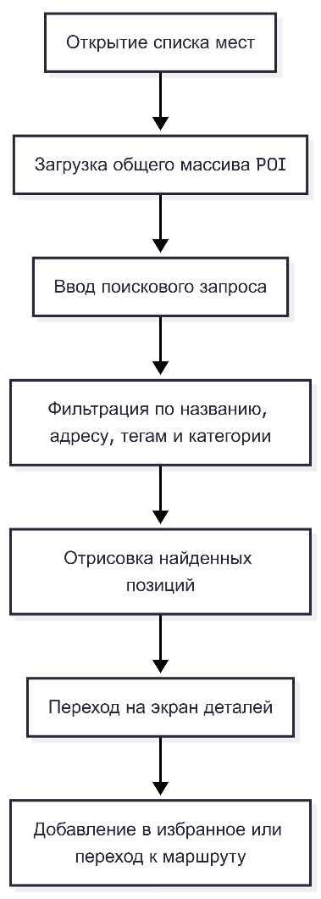
Рисунок 4 — Внутренняя логика работы со списком
Здесь важно, что фильтрация происходит локально на уже доступном массиве объектов. Такой подход уменьшает задержку и делает поиск отзывчивым. В проекте для этого используется отдельная функция фильтрации, которая учитывает строку запроса, категории и признак принадлежности к избранному.
С точки зрения пользовательских историй система может быть описана следующим образом:
- Как пользователь, находящийся в городе, хочется быстро увидеть интересные места рядом на карте.
- Как пользователь, выбирающий следующую точку прогулки, хочется нажать на объект и сразу понять, чем он интересен.
- Как пользователь, находящийся в движении, хочется построить маршрут без перехода в сторонние приложения.
- Как пользователь, планирующий прогулку заранее, хочется сохранять понравившиеся места.
- Как пользователь, знающий название объекта, хочется найти его через список и поиск.
- Как пользователь, планирующий прогулку, хочет менять стартовую точку, добавлять остановки и выбирать тип передвижения.
Эти сценарии легли в основу пользовательской карты продукта.
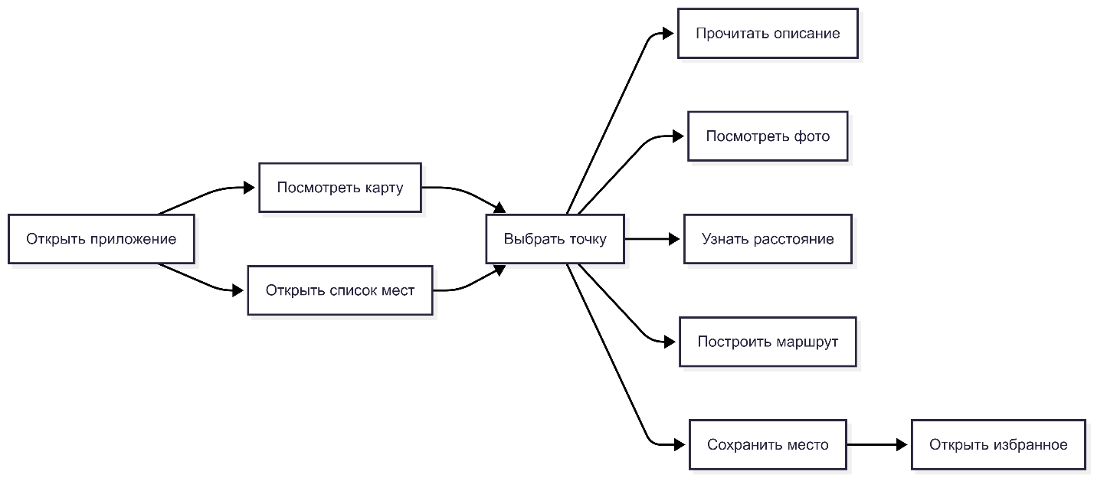
Рисунок 5 — Пользовательская карта продукта
При описании бизнес-процессов стоит отметить и сценарии исключений. Во-первых, пользователь может не выдать доступ к геолокации. В этом случае маршрут от текущего положения не будет построен, но карта и список мест продолжат работать. Во-вторых, внешние сервисы могут быть временно недоступны. Тогда приложение опирается на локальные данные и кеш удаленных «POI», если они уже были сохранены ранее. В-третьих, карточка объекта может не содержать подробного описания или фотографии. Тогда выводится корректное резервное сообщение, а пользовательский поток не прерывается.
Такой подход к описанию процессов важен не только для текста работы, но и для самой разработки. Когда сценарии сформулированы явно, становится проще проектировать переходы между экранами, принимать решения о состоянии системы и обосновывать модульную структуру приложения.
Следовательно, бизнес-процессы проекта можно считать достаточно компактными, но завершенными: они охватывают обнаружение места, знакомство с объектом, построение пути и сохранение пользовательских предпочтений.

2.3 Требования, архитектура, данные и алгоритмы
После выделения пользовательских сценариев были сформированы функциональные и нефункциональные требования к системе.
К функциональным требованиям относятся:
- Отображение карты с точками интереса.
- Поддержка динамической загрузки «POI» по области просмотра карты.
- Показ карточки выбранного объекта.
- Загрузка дополнительных описаний и изображений для карточки.
- Определение текущего местоположения пользователя.
- Построение пешего маршрута до выбранной точки.
- Поиск объектов по названию и связанным полям.
- Сохранение и удаление объектов из избранного.
- Переход между вкладками карты, списка и избранного.
- Выбор профиля передвижения «walking», «cycling» или «driving».
- Формирование маршрута не только от текущей геолокации, но и от выбранной стартовой точки.
- Добавление промежуточных остановок и изменения порядка точек в черновике маршрута.
К нефункциональным требованиям относятся:
- Быстрый первый запуск без обязательной регистрации.
- Устойчивость к частично недоступным внешним источникам.
- Простота пользовательского интерфейса на мобильном устройстве.
- Возможность масштабирования набора точек за счет открытых данных.
- Модульность кода и разделение ответственности между слоями.
- Устойчивость к повторным запросам, лимитам внешних сервисов и кратковременным ошибкам сети.
- Сохранение ключевого пользовательского состояния между сессиями приложения.
Архитектура решения была построена по модульному клиентскому принципу. В приложении нет собственной серверной части. Основная логика работает в мобильном клиенте, который получает данные из внешних источников и хранит часть состояния локально. Общая схема архитектуры представлена ниже.
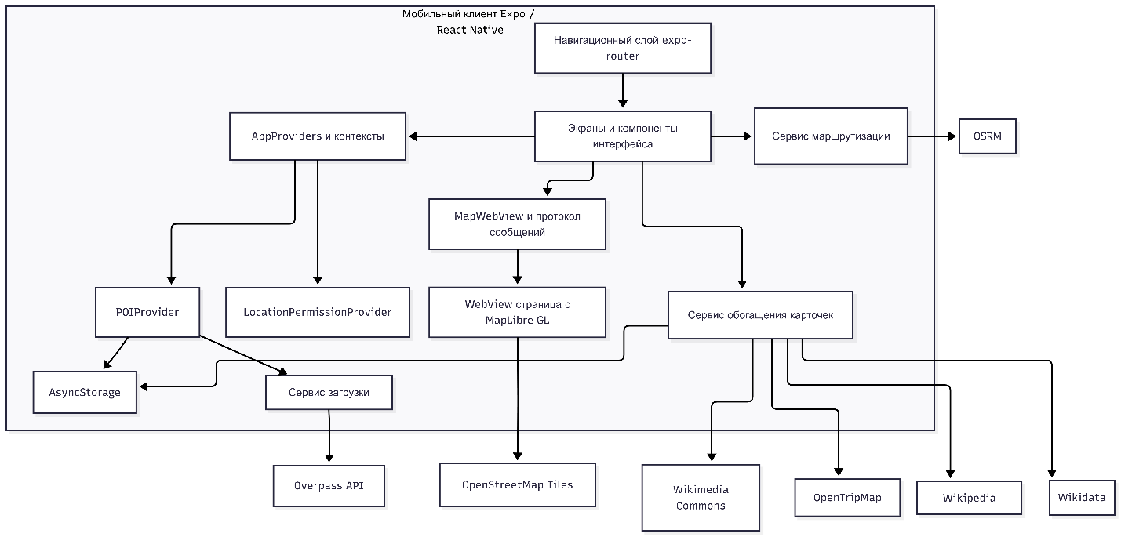
Рисунок 6 — Общая архитектура системы
В мобильной части можно выделить четыре уровня.
Первый уровень — навигационный. Он отвечает за маршруты экранов и нижние вкладки. В проекте используется «expo-router», который задает файловую структуру экранов и упрощает переходы между вкладками карты, списка, избранного и карточки места.
Второй уровень — представление. Сюда входят экраны карты, списка мест, избранного и деталей объекта, а также переиспользуемые компоненты вроде карточки объекта. Этот слой отвечает за отображение данных и реакцию на действия пользователя.
Третий уровень — прикладная логика. В нем находятся контексты «POI» и геолокации, функции поиска, фильтрации, кеширования и объединения данных. Здесь принимаются решения о том, когда подгружать новые точки, как хранить избранное, когда повторно запрашивать подробности объекта, как собирать единый массив объектов из локального и удаленного источников и как поддерживать черновик маршрута.
Четвертый уровень — интеграционный. Он включает работу с «Overpass API», «OSRM», «Wikipedia», «Wikidata», «Wikimedia Commons», «OpenTripMap» и дополнительным провайдером метаданных сайтов. Данный слой инкапсулирует сетевые запросы, таймауты, повторные попытки, выбор резервных конечных точек и преобразование ответов внешних сервисов во внутренние структуры приложения.
Отдельного внимания заслуживает устройство модуля карты. В проекте карта отображается не как чисто нативный компонент, а через «WebView», внутри которого запускается «MapLibre GL». Такое решение дает несколько преимуществ:
- Удобное управление слоями и источниками на карте.
- Гибкая кастомизация внешнего вида маркеров.
- Простая работа с «GeoJSON».
- Независимость логики карты от остального интерфейса.
Обмен между нативной частью и картой построен на сообщениях. Нативный слой передает в «WebView» массив «POI», выбранный идентификатор, координаты пользователя и геометрию маршрута. В ответ веб—слой сообщает о готовности карты, выборе точки и смене области обзора. Эта схема делает взаимодействие прозрачным и хорошо подходит для учебного проекта, где важно явно показать поток данных между компонентами.
Структура данных «POI» была сформирована так, чтобы поддерживать и локальные, и удаленные объекты. Для каждой точки используются следующие поля:
- «id» — уникальный идентификатор.
- «title» — название места.
- «category» — категория объекта.
- «lat», «lng» — координаты.
- «source» — происхождение объекта.
- «iconKey» — ключ для выбора маркера на карте.
- «imageUrl» — основное изображение.
- «description» — краткое описание.
- «address» — адрес.
- «images» — набор изображений.
- «tags» — дополнительные признаки, полезные для поиска и обогащения.
- «details» — состояние и атрибуция обогащенных данных.
Такой набор полей оказался достаточно компактным и при этом покрывает все ключевые сценарии. Он позволяет вывести объект в списке, отобразить его на карте, построить маршрут и показать карточку с дополнительными сведениями. В поле «details» дополнительно сохраняются статус обогащения, уровень уверенности сопоставления и происхождение описания, адреса и изображений.
Логическая модель данных представлена на «ER»-диаграмме.
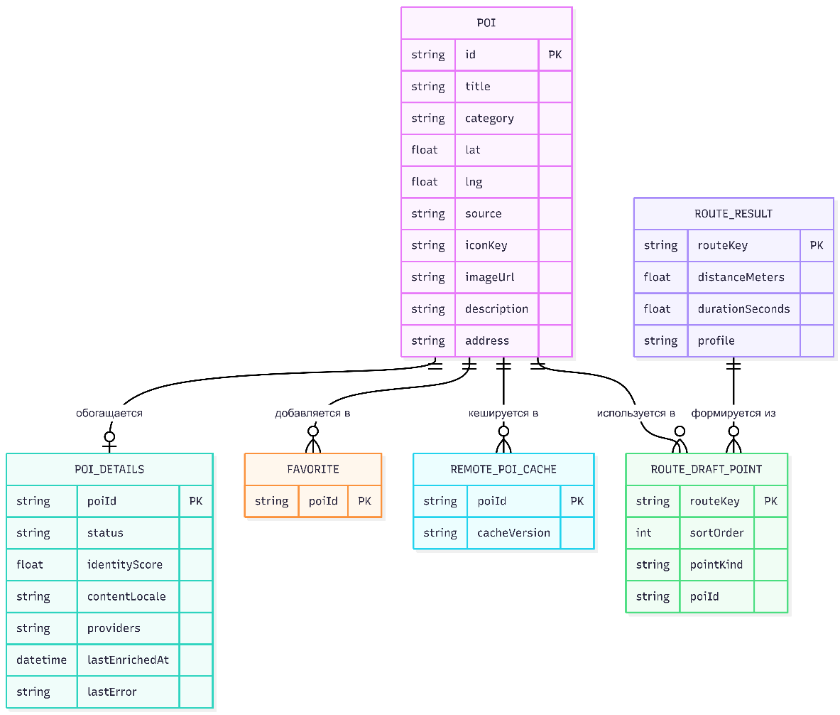
Рисунок 7 — Схема «сущность-связь»
Алгоритм получения данных из «Overpass API» строится по следующей схеме:
- Проверяется масштаб карты и площадь отображаемой области.
- Формируется ключ области «BBox», чтобы не отправлять повторный запрос к уже просмотренному участку.
- Выполняется запрос к одному из доступных конечных узлов «Overpass».
- Полученные элементы преобразуются в объекты «POI».
- При необходимости часть объектов дополнительно обогащается через «Wikipedia».
- Новые записи объединяются с уже имеющимися без дублирования по идентификатору.
- Обновленный массив сохраняется в локальный кеш.
Данный алгоритм был выбран по практическим причинам. «Overpass API» чувствителен к перегрузке и большим областям запроса. Поэтому в приложении введены ограничения на масштаб и размер окна просмотра, поддержка нескольких конечных точек, округление ключа области, а также режим охлаждения при ответах «429», когда повторное обращение временно блокируется.
Алгоритм обогащения карточки объекта построен заметно глубже. Сначала система пытается использовать сигналы из тегов «OSM»: «wikipedia», «wikidata», «wikimedia_commons» и другие. Затем параллельно опрашиваются несколько провайдеров. Полученные кандидаты оцениваются по набору признаков: совпадение названия, наличие «qid», близость координат, совпадение категории, наличие русскоязычного текста, соответствие адреса и качество изображения. После этого для каждого поля — описания, адреса и фото выбирается лучший кандидат. Для описаний приоритет отдается русскоязычным вариантам, а изображения объединяются так, чтобы не терять уже найденные качественные фотографии. Такой подход особенно полезен для памятников, музеев и культурных объектов, где простое совпадение по названию не всегда дает хороший результат.
Отдельно был продуман алгоритм показа объектов на карте. Если отрисовать все точки одинаково, карта быстро станет шумной и плохо читаемой. Поэтому в «MapLibre» для каждого объекта вычисляется условный приоритет. Он зависит от типа объекта, наличия описания и изображений, происхождения данных и некоторых признаков в названии и тегах. Уже затем этот приоритет используется для фильтрации маркеров в зависимости от масштаба карты. На дальнем масштабе видны только наиболее значимые точки, а по мере приближения появляются остальные. Это повышает информативность интерфейса и снижает визуальную перегрузку.
Алгоритм маршрутизации относительно прост по структуре, но важен для прикладной ценности приложения:
- Формируется черновик маршрута из стартовой, конечной и промежуточных точек.
- Для точки старта при необходимости определяется текущая позиция пользователя.
- Выбирается профиль «walking», «cycling» или «driving».
- Выполняется запрос к «OSRM».
- Полученная линия «polyline6» декодируется в массив координат.
- На карту передается линия маршрута, а в карточке отображаются длина и ориентировочное время пути.
В локальном хранении используются четыре механизма: сохранение избранных идентификаторов, сохранение кеша удаленных «POI», сохранение карты обогащенных подробностей и фиксация факта показа запроса на доступ к геолокации. Это решение позволяет не только помнить пользовательский выбор, но и ускорять повторный запуск приложения. Даже если сеть недоступна в момент открытия, часть ранее загруженных точек и подтвержденных деталей останется доступной.
Для полноты проектирования была составлена диаграмма последовательности для сценария построения маршрута.
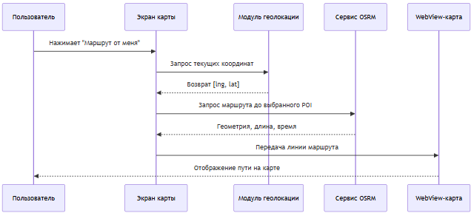
Рисунок 8 — Диаграмма последовательности для сценария построения маршрута
Для описания жизненного цикла подробных данных была составлена и диаграмма состояний.
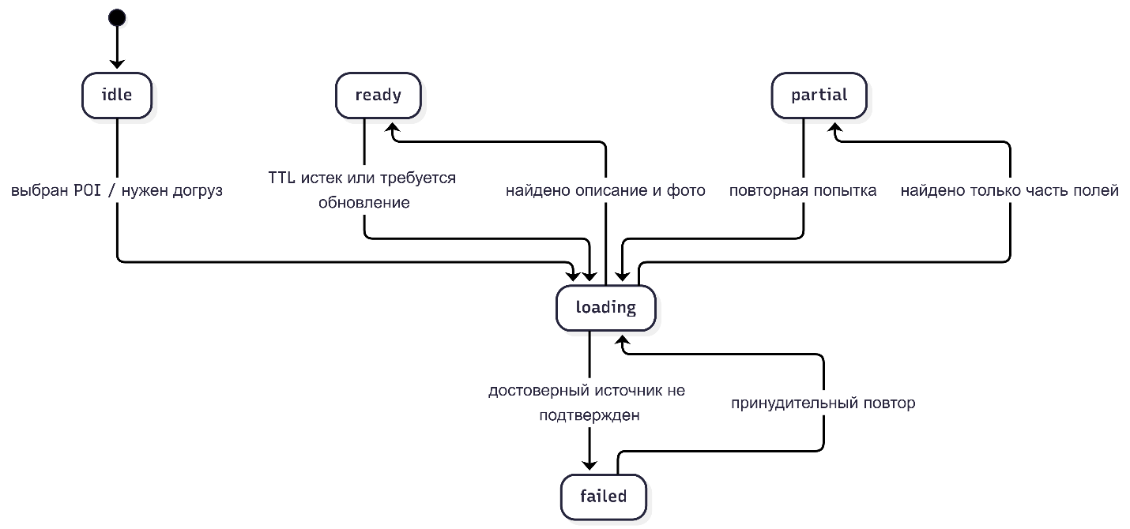
Рисунок 9 — Диаграмма состояний
В итоге на этапе проектирования была сформирована архитектура, которая хорошо соответствует масштабу учебного проекта. Она не перегружена серверной инфраструктурой, но при этом демонстрирует реальную работу с внешними сервисами, состоянием клиента, картографией и пользовательскими сценариями.
Дополнительно была продумана внутренняя организация состояния приложения. В клиентских мобильных проектах именно состояние чаще всего становится источником хаоса: одни данные приходят из сети, другие вычисляются на месте, третьи зависят от разрешений устройства, четвертые должны переживать перезапуск приложения. В этом проекте проблема решалась через явное разделение контекстов. Контекст «POI» отвечает за единый массив мест, локальное избранное, кеш удаленных объектов и статус фоновой загрузки. Контекст геолокации, в свою очередь, отвечает только за разрешение на доступ к координатам и не смешивается с картографической логикой. За счет этого каждый блок несет понятную ответственность и остается проще для сопровождения.
С точки зрения жизненного цикла данных путь объекта внутри системы выглядит следующим образом. Сначала точка может поступить из локального «JSON»-набора или из ответа «Overpass API». Затем она приводится к общей модели «POI». После этого объект попадает в общий массив, который используется и списком, и картой, и экраном деталей. На следующем шаге карточка может быть дополнительно обогащена через «Wikipedia» или «Wikidata», причем не обязательно для всех точек сразу, а по мере реальной необходимости. При выборе пользователем объект может быть помещен в избранное, а удаленные данные — сохранены в локальный кеш. Такая схема делает работу системы экономной: тяжелые операции выполняются только тогда, когда они действительно нужны.
Отдельно был учтен вопрос устойчивости сети. В мобильной среде нельзя исходить из предположения, что интернет всегда стабилен, а сторонние сервисы всегда отвечают одинаково быстро. Поэтому в проектировании были заранее предусмотрены таймауты, повторные попытки, выбор между несколькими узлами «Overpass», локальное кеширование и резервные состояния интерфейса. Если смотреть на это не как на техническую мелочь, а как на архитектурный принцип, становится понятно, что система проектировалась не под идеальный сценарий, а под реальное мобильное использование.
Еще один слой проектных решений касается производительности интерфейса. На карте нельзя бесконечно наращивать число одновременно видимых маркеров. Список нельзя каждый раз перестраивать через тяжелые операции. Карточка объекта не должна блокировать интерфейс в ожидании внешнего текста или изображения. По этой причине были выбраны локальная фильтрация списка, постепенная подгрузка подробностей, ограничение числа кандидатов на обогащение и приоритетная визуализация объектов. Все эти решения по отдельности выглядят небольшими, но именно из них складывается ощущение легкости продукта.
Архитектуру данных можно представить и в виде логической схемы связей.
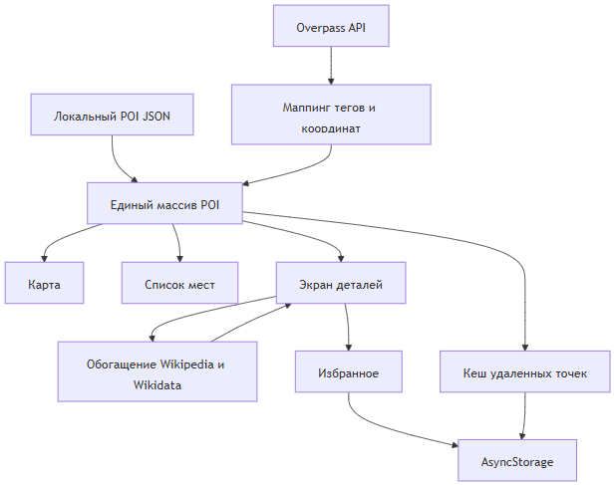
Рисунок 10 — Логическая схема связей
Эта схема хорошо показывает, что в приложении нет разрозненных хранилищ, живущих собственной жизнью. Существует единое ядро данных, вокруг которого строятся разные формы представления. Карта, список и карточка не тянут сведения из независимых наборов, а работают поверх общего слоя «POI». Это важно не только для удобства разработки, но и для согласованности пользовательского опыта. Если объект появился на карте, он должен находиться и через поиск, и в карточке деталей, и в избранном после сохранения.
В проектировании был затронут и вопрос масштабируемости. Текущий вариант приложения ориентирован на Москву и на компактный набор локальных стартовых точек. Однако выбранная структура позволяет двигаться дальше без полной переделки проекта. Можно расширить локальный набор объектов, добавлять новые категории, менять начальную область подгрузки, подключать тематические подборки и даже переходить к региональной сегментации данных. Поскольку внутренняя модель «POI» уже отделена от конкретного источника, такая эволюция выглядит вполне реалистичной.
Отсюда следует, что этап проектирования дал не просто перечень экранов и библиотек, а целостную систему решений: как будут течь данные, как будет вести себя интерфейс в нестабильных условиях, где будут храниться пользовательские состояния и за счет чего продукт останется понятным при росте функциональности.
Для еще более четкого описания системы была составлена таблица распределения ответственности модулей.
Таблица 2 – Распределение ответственности модулей
Модуль | Назначение | Причина выделения
Навигационный слой | Организация стеков и вкладок, маршруты экранов | Упрощает переходы и делает сценарии читаемыми
Модуль «POI» | Объединение локальных и удаленных точек, избранное, кеш, состояние загрузки | Формирует единый источник данных для интерфейса
Модуль геолокации | Разрешение доступа, получение координат, обновление позиции | Изолирует работу с нативной возможностью устройства
Модуль карты | Отрисовка карты, слоев, маркеров, маршрута и выборов пользователя | Отделяет картографическую визуализацию от экранной логики
Модуль маршрутизации | Обращение к «OSRM», выбор профиля, декодирование маршрута и работа с черновиком точек | Делает навигационный сценарий независимым от остальных интеграций
Модуль обогащения | Поиск описаний, адресов и изображений во внешних источниках, оценка кандидатов и атрибуция полей | Повышает ценность карточек без утяжеления базовой модели
Модуль локального хранения | Сохранение избранного и кеша | Делает поведение приложения устойчивым между сессиями
Такая декомпозиция важна не только с инженерной стороны. Она облегчает объяснение проекта в тексте работы и показывает, что структура приложения не возникла стихийно. Каждый модуль выделен потому, что отвечает на отдельный тип вопросов: где брать данные, как их хранить, как визуализировать, как реагировать на действия пользователя и как обогащать контент.
С архитектурной точки зрения можно отметить еще один полезный эффект. Чем четче распределены роли модулей, тем легче контролировать изменения проекта. Если требуется доработать поиск, изменения в основном касаются фильтрации и списка. Если требуется расширить работу с картой, вмешательство локализуется в «MapWebView» и «MapLibre». Если нужно улучшить качество карточек, основная работа перемещается в модуль обогащения. Такая локализация особенно ценна в мобильной разработке, где смешение ответственности очень быстро приводит к трудноуловимым ошибкам.

3 Программная реализация и проверка работоспособности

3.1 Этапы разработки и обоснование выбранных технологий
Практическая часть работы строилась поэтапно. Такой подход позволил не уходить в избыточную сложность и после каждого шага получать проверяемый результат.
На первом этапе была подготовлена базовая мобильная среда. Для реализации был выбран стек «Expo SDK 54 + React Native 0.81 + React 19 + TypeScript 5.9». Выбор оказался оправдан сразу по нескольким причинам. «Expo» ускоряет запуск мобильного проекта, дает удобную среду для разработки и содержит готовые решения для работы с навигацией, статус-баром и доступом к нативным возможностям. «React Native» позволяет создавать интерфейс в компонентной модели, а «TypeScript» делает код более предсказуемым и улучшает работу с типами данных при интеграции нескольких источников.
На втором этапе была собрана навигационная структура приложения. Для этого использовался «expo-router», который организует маршруты по файловой системе. В проекте были созданы корневой стек, модальное окно и нижняя вкладочная навигация с тремя экранами: карта, список мест и избранное. Такой способ организации оказался удачным: пользовательские сценарии стали явно разделены, а код экранов — проще для сопровождения.
На третьем этапе был реализован модуль данных о местах. Сначала использовался локальный набор «POI», сохраненный в «assets/data/pois.json». Это позволило быстро получить первые рабочие экраны и не зависеть от сети. Затем был добавлен контекст «POIProvider», который объединил локальные объекты, удаленные точки, логику избранного, кеш подробностей и механизм обновления карты по «BBox». Именно этот контекст стал центральным узлом прикладной логики.
На четвертом этапе была реализована карта. Вместо попытки строить всю картографическую логику прямо в нативном интерфейсе был выбран «react-native-webview» и встроенная веб-страница с «MapLibre GL». У такого решения были веские причины. Во-первых, «MapLibre» хорошо работает с «GeoJSON» и слоями. Во-вторых, было удобно реализовать собственные маркеры, фильтрацию по приоритету и отдельные слои для маршрута и выбранной точки. В-третьих, появилась возможность прозрачно отделить логику карты от остальных экранов.
На пятом этапе был реализован модуль геолокации. Для него была использована библиотека «expo-location». В проекте предусмотрены получение текущей точки, отслеживание изменения координат и отдельный контекст разрешения на геолокацию. При этом запрос разрешения был сделан один раз с фиксацией факта показа диалога через «AsyncStorage». Это снимает лишнее раздражение пользователя и делает поведение приложения более аккуратным.
На шестом этапе была подключена маршрутизация через «OSRM». В актуальной реализации используются публичные профили «routed-foot», «routed-bike» и «routed-car», что позволило поддержать пешеходный, велосипедный и транспортный сценарии. Модуль маршрутизации был реализован как отдельная функция, которая принимает массив точек маршрута, выбранный профиль, обращается к сервису, обрабатывает возможные ошибки и декодирует маршрут из полилинии «polyline6» в массив точек. Такой результат затем передается карте для отображения линии.
На седьмом этапе была настроена динамическая загрузка объектов из «OpenStreetMap» через «Overpass API». Здесь пришлось учитывать более сложные ограничения: таймауты, вероятность ответа «429», необходимость выбора между несколькими конечными точками и нежелательность слишком частых запросов при широком масштабе карты. Из-за этого интеграционный слой был вынесен в отдельные сервисы, где сосредоточены построение запроса, вызов «API», повторные попытки, выбор резервного узла и маппинг ответа во внутреннюю модель.
На восьмом этапе была реализована логика обогащения карточек места данными «Wikipedia», «Wikidata», «Wikimedia Commons», «OpenTripMap» и дополнительным провайдером метаданных. По трудоемкости это оказался один из самых насыщенных участков работы. Прямое обращение к энциклопедическим данным редко дает безошибочный результат, особенно если объект — это памятник, музейный комплекс или место с неоднозначным названием. Поэтому были добавлены вспомогательные функции для распознавания тегов, поиска подходящих статей, сравнения заголовков, оценки релевантности найденных результатов, объединения изображений и выбора лучшего поставщика для каждого поля карточки.
На девятом этапе были доработаны экран деталей и вкладка избранного. Экран деталей решает две задачи: позволяет увидеть выбранный объект в более спокойном режиме вне карты и дает возможность сохранить место либо перейти к построению маршрута. Дополнительно через экран деталей поддерживаются действия «сделать стартом» и «добавить остановку», что напрямую связано с обновленным модулем планирования маршрута. Вкладка избранного использует те же объекты, но показывает только те, чьи идентификаторы сохранены локально.
На десятом этапе была приведена в порядок визуальная часть. Хотя работа сосредоточена на архитектуре и логике, интерфейс в мобильном приложении играет не последнюю роль. Были настроены темы для светлого и темного режимов, карточки объектов, кнопки действий, нижняя навигация и базовые стили списков. Особое внимание уделялось тому, чтобы приложение не выглядело как техническая заготовка без сценарной цельности.
На одиннадцатом этапе была проведена проверка вспомогательных алгоритмов. Для критичных эвристик сопоставления карточек объекта с внешними источниками были добавлены модульные тесты, которые проверяют совпадение заголовков, работу с памятниками, музеями, биографическими статьями и неоднозначными карточками. Это особенно важно для слоя обогащения, где ошибка редко проявляется как падение приложения, но сразу ухудшает качество данных.
Выбор технологий можно обосновать более системно:
- «Expo» — быстрый старт, готовая экосистема и упрощенная работа с нативными возможностями.
- «React Native» — компонентная модель и естественное построение мобильного интерфейса.
- «TypeScript» — контроль типов в модели данных и сервисах интеграции.
- «expo-router» — понятная маршрутизация по файловой структуре.
- «react-native-webview» + «MapLibre GL» — гибкая карта с кастомной логикой и собственным протоколом сообщений.
- «expo-location» — доступ к геолокации устройства.
- «AsyncStorage» — хранение избранного и кеша без серверной части.
- «OSRM», «Overpass API», «Wikipedia», «Wikidata», «Wikimedia Commons», «OpenTripMap» — открытые источники маршрутов и контента.
Важно, что ни один из этих выборов не делался "просто потому, что технология популярна". Каждая библиотека решала конкретную задачу. Если убрать хотя бы один из этих элементов, пострадает либо функциональность, либо ясность архитектуры.
Стоит подчеркнуть и роль модульной структуры каталогов. Код проекта организован по признаку функциональности: «features/map», «features/poi», «features/location», «services/overpass», «services/osrm», «services/poi-details», «providers», «components». Такое разделение облегчает понимание проекта. Сразу видно, где расположен экран, где данные, где контекст, а где сетевой слой.
Отдельным техническим достоинством проекта можно считать то, что в нем удалось совместить простую пользовательскую модель и достаточно богатую внутреннюю механику. Снаружи приложение выглядит как легкий туристический инструмент. Внутри же работают контексты состояния, кеши, фильтрация карты, асинхронные сетевые запросы, логика повторных попыток и несколько независимых внешних интеграций. Это делает реализацию содержательной с точки зрения выпускной работы.
Значимой частью практической реализации стала и работа с ограничениями платформы. Мобильное приложение редко существует в стерильных условиях. Размер экрана ограничен, внимание пользователя рассеяно, сеть может меняться прямо во время прогулки, а доступ к геолокации зависит от решения пользователя и настроек системы. По этой причине при разработке приходилось постоянно удерживать баланс между функциональностью и компактностью. Например, карточка объекта не должна перекрывать карту настолько, чтобы пользователь терял пространственный контекст, но и не может быть слишком короткой, иначе она теряет смысл. Аналогично список мест должен оставаться простым, не превращаясь в тяжелый каталог с множеством фильтров, который больше мешает, чем помогает.
Показательным оказался и выбор в пользу постепенного накопления функциональности. Сначала собиралось устойчивое ядро: карта, локальные точки, базовые экраны и переходы. После этого добавлялись удаленные «POI», затем маршруты, затем обогащение карточек, затем локальное избранное и улучшения интерфейса. Такой ход позволил в любой момент иметь рабочую версию приложения и при этом не терять контроль над качеством. Для выпускной работы это особенно удобно, поскольку каждый этап можно объяснить как завершенный прирост ценности, а не как случайный набор несвязанных правок.
Отдельного упоминания заслуживает то, что реализованная система хорошо демонстрирует практику «малого, но законченного продукта». В современной разработке часто возникает соблазн перегрузить приложение десятками возможностей, каждая из которых по отдельности выглядит полезной. Но в результате теряется цельность. В результате удалось удержать фокус: каждая добавленная функция должна была усиливать прогулочный сценарий, а не просто расширять меню возможностей. Это решение положительно сказалось и на архитектуре, и на итоговом пользовательском опыте.

3.2 Реализация модулей и соответствие поставленным требованиям
После завершения основных этапов разработки была проведена оценка того, насколько реализованная система соответствует ранее сформулированным требованиям.
Первое требование: отображение карты с точками интереса — выполнено в полном объеме. Экран карты реализован как отдельный модуль, который получает массив «POI», выбранный объект, пользовательские координаты и данные маршрута. Карта отображает обычные точки, выделение выбранного объекта, текущее местоположение пользователя и линию маршрута. Для каждого элемента используются отдельные слои, благодаря чему информация не смешивается.
Второе требование: динамическая загрузка объектов по области карты — также реализовано. При изменении окна просмотра карта передает текущий «BBox» в нативную часть, после чего вызывается функция обновления данных. Внутри нее проверяются ограничения по масштабу и площади области, чтобы не перегружать «Overpass API». Запрошенные объекты преобразуются в модель приложения и добавляются в общий список без дублирования.
Третье требование: наличие карточки объекта — реализовано через нижнюю карту-панель «MapBottomCard». Карточка открывается при выборе точки на карте и включает название, изображения, описание, адрес, расстояние до объекта и кнопку построения маршрута. Интерфейс карточки рассчитан на частично неполные данные. Если описание отсутствует, показывается корректное сообщение. Если фотографии не загрузились, пользователь также получает понятный результат вместо пустого блока.
Четвертое требование: обогащение данных — реализовано в двух формах. Первая форма используется при загрузке части «POI» из «Overpass API», когда некоторые объекты сразу обогащаются через «Wikipedia». Вторая форма применяется при выборе объекта на карте: если карточке не хватает описания, адреса или изображений, запускается дополнительная попытка обогащения по названию и координатам. Такой подход делает карточки заметно полезнее, не блокируя основной сценарий взаимодействия.
Пятое требование: поддержка геолокации — реализовано через «expo-location». В приложении есть контекст разрешения, который определяет состояние доступа к координатам, а также функции разового получения текущей позиции и наблюдения за ее обновлением. При наличии разрешения в карточке объекта сразу рассчитывается расстояние до места, а маршрут может быть построен без дополнительных шагов.
Шестое требование: построение маршрута — реализовано с помощью «OSRM». Пользователь выбирает объект, нажимает кнопку "Маршрут от меня", после чего приложение обращается к сервису маршрутизации и получает геометрию пути. Дополнительно показываются длина маршрута и примерное время движения. Это делает сценарий завершенным: карточка не просто описывает место, но и сразу превращается в точку принятия решения о движении.
Седьмое требование: поиск по списку — реализовано во вкладке "Места". Здесь используется отдельный универсальный экран списка, который принимает заголовок, строку поиска и массив объектов. Фильтрация выполняется по названию, адресу, тегам и категории. За счет локальной обработки пользователь получает быстрый отклик без дополнительных сетевых запросов.
Восьмое требование: работа с избранным — реализовано через локальное хранилище «AsyncStorage». В контексте «POI» поддерживаются функции проверки, добавления и переключения избранного. Экран деталей места позволяет сохранить объект, а отдельная вкладка показывает только выбранные позиции. Это обеспечивает базовую персонализацию, которая не требует серверной авторизации и остается доступной между сессиями.
Девятое требование: удобная навигация между сценариями — также выполнено. Пользователь может перейти с карты в список мест, затем открыть карточку детали, а оттуда снова попасть на карту с уже выбранным объектом. Такая связность особенно хорошо видна в экране деталей: он содержит кнопки перехода к построению маршрута, назначения точки стартом и добавления промежуточной остановки, которые возвращают пользователя на карту и передают идентификатор нужного «POI» вместе с намерением маршрута.
Десятое требование: выбор профиля передвижения — реализовано в нижней карточке режима планирования. Пользователь может переключаться между «walking», «cycling» и «driving», после чего маршрут перестраивается через соответствующий профиль внешнего сервиса.
Одиннадцатое и двенадцатое требования: формирование маршрута из нескольких точек и управление последовательностью остановок — также выполнены. В приложении хранится черновик маршрута, в который можно добавить текущее местоположение, выбранную точку или промежуточную остановку. Точки могут переставляться местами и удаляться до отправки запроса на построение итогового пути.
Если рассматривать соответствие требованиям не только по принципу «функция есть или нет», но и по качеству реализации, стоит отметить несколько сильных сторон проекта.
Во-первых, приложение сохраняет работоспособность при частичных отказах внешних сервисов. Если недоступен «OSRM», маршрут не построится, но карта и список мест продолжат работать. Если не ответит «Wikipedia», точка все равно останется доступной как объект на карте. Если «Overpass API» временно ограничит обращения, приложение может использовать уже сохраненные удаленные «POI» и локальный стартовый набор.
Во-вторых, реализована защита от визуальной перегрузки карты. За счет вычисления приоритетов объектов и зависимости видимости от масштаба карта остается читаемой даже при большом количестве «POI». Это важная часть качества пользовательского опыта, а не просто декоративная деталь.
В-третьих, в системе поддерживается локальное состояние пользователя. Избранное и кеш удаленных точек сохраняются между сессиями. Это делает приложение практичнее и убирает ощущение "пустого старта" при каждом новом запуске.
В-четвертых, кодовая база остается достаточно прозрачной. Контексты отвечают за состояние, сервисы — за внешние вызовы, компоненты — за отображение, а файловая структура отражает логику продукта. Для выпускной работы это важно, поскольку результат можно объяснить не только с точки зрения интерфейса, но и с позиции архитектурной целостности.
В-пятых, был отдельно продуман слой достоверности контента. Карточка места запрашивает внешние данные и хранит статус «idle», «loading», «ready», «partial» или «failed», показатель уверенности сопоставления и информацию об источниках. Это особенно важно для туристического справочника, где неудачная фотография или ошибочная статья заметно снижают доверие к приложению.
При этом были замечены и ограничения текущей реализации. В проекте пока используется небольшой локальный стартовый набор объектов. Полноценная офлайн-навигация не реализована. Нет тематических подборок, рейтингов, отзывов и расширенной системы рекомендаций. Однако эти ограничения не противоречат поставленной задаче. Наоборот, они подтверждают, что продукт был сознательно сфокусирован на базовом полезном сценарии.
Обобщая соответствие требованиям, можно сказать, что проект закрывает центральную цель работы: позволяет увидеть места, познакомиться с объектом и проложить к нему путь в рамках единого мобильного интерфейса.
Если рассматривать реализацию уже не только как набор пользовательских функций, но и как совокупность программных модулей, структура проекта выглядит достаточно стройно. Экран карты отвечает за оркестрацию событий: выбор точки, загрузку координат, запрос маршрута и запуск обогащения карточки. Сам модуль «MapWebView» инкапсулирует обмен сообщениями с веб-частью и скрывает детали работы «WebView». Внутри веб-страницы «maplibre-html» сосредоточены слои карты, логика символов, обработка кликов и фильтрация видимости объектов по приоритету. Такое разделение удачно тем, что нативный код не перегружается картографическими деталями, а веб-слой не знает о лишних аспектах интерфейса.
Модуль данных «POI» играет роль связующего узла между экранами. Он объединяет локальный массив мест, удаленные объекты, избранное и состояние фоновой подгрузки. В практическом смысле это означает, что приложение не создает несколько конкурирующих источников истины. Карта, список, избранное и экран деталей работают поверх одного и того же набора данных. За счет этого упрощаются навигационные переходы и уменьшается риск расхождения информации на разных экранах.
Модуль поиска решен минималистично, но эффективно. Вместо сложного индекса или удаленного поиска используется локальная фильтрация по строке запроса, адресу, тегам и категории. Для масштабов рассматриваемого проекта это рациональный компромисс. Поиск остается быстрым, предсказуемым и не зависит от сети. В случае расширения набора «POI» именно этот модуль может быть доработан без ломки остальной архитектуры.
Отдельно стоит отметить модуль кеширования. Часто в учебных проектах локальное хранилище используется формально, лишь бы показать факт сохранения данных. В проекте оно решает реальную задачу: позволяет не терять избранное и повторно использовать уже полученные удаленные точки. Это улучшает старт приложения после перезапуска и делает клиентское поведение более устойчивым. По сути, даже небольшое локальное хранилище здесь работает как элемент пользовательской надежности.
Логика обогащения карточек также соответствует поставленной задаче не только по наличию функции, но и по уровню проработки. Система не ограничивается прямым вызовом одной энциклопедической статьи. Она пытается понять, какой источник будет лучше, насколько совпадает название, есть ли географические сигналы, не перепутан ли памятник с биографической статьей о человеке, стоит ли заменять уже найденное изображение более качественным. За счет этого карточка места перестает быть случайным набором внешних данных и превращается в более осмысленный пользовательский блок.
Внутри приложения просматривается важный принцип: каждая дополнительная возможность должна усиливать центральный сценарий, а не отвлекать от него. Избранное помогает вернуться к понравившимся местам. Список помогает быстро найти объект по названию. Экран деталей помогает спокойно прочитать информацию. Геолокация и маршрут помогают перейти от просмотра к действию. Такое соответствие между функцией и сценарием можно считать одним из признаков удачной реализации.
Если оценивать результат с программной точки зрения, полученное приложение демонстрирует сразу несколько полезных качеств: модульность, связность состояния, устойчивость к неполному контенту и осмысленную интеграцию внешних сервисов. Для выпускной работы этого достаточно, чтобы говорить не только о факте написания кода, но и о наличии продуманного инженерного решения.

3.3 Результаты разработки, тестирование и перспективы развития
По итогам разработки был получен работоспособный прототип мобильного туристического справочника. Приложение запускается в среде «Expo», открывает вкладочную структуру, показывает карту, выводит стартовый набор точек и подгружает дополнительные объекты при изменении области просмотра. Пользователь может выбрать точку на карте, просмотреть карточку объекта, получить расстояние до места, построить маршрут, выбрать профиль передвижения, добавить остановки и сохранить объект в избранное.
Результат можно оценить по основным пользовательским сценариям.
Сценарий 1. Быстрый просмотр карты.
После запуска приложения пользователь попадает на карту. Уже на этом шаге доступны локальные «POI», поэтому интерфейс не выглядит пустым. Если сеть активна и масштаб достаточен, система подгружает дополнительные точки из «OSM». Карта реагирует на действия пользователя и остается рабочей даже при частичной недоступности внешних сервисов.
Сценарий 2. Выбор объекта и просмотр карточки.
После касания по маркеру открывается нижняя карточка. В ней отображается название места, а при наличии данных — изображения, описание и адрес. Если карточке не хватает сведений, приложение пытается получить их через механизмы обогащения. При неудаче показывается корректное сообщение, и пользователь не теряет доступ к остальному функционалу.
Сценарий 3. Построение маршрута.
При доступной геолокации пользователь нажимает кнопку построения пути. Система получает текущие координаты, запрашивает маршрут у «OSRM», отображает линию на карте и показывает краткую сводку по расстоянию и времени. При необходимости меняется профиль передвижения и перестраивается путь. Этот сценарий завершает пользовательский цикл от выбора места до реального движения к нему.
Сценарий 4. Поиск места по списку.
Во вкладке «Места» пользователь вводит текстовый запрос и мгновенно получает отфильтрованный список объектов. Далее можно перейти на экран деталей места и уже оттуда вернуться к маршруту. Сценарий удобен в ситуации, когда название объекта известно заранее.
Сценарий 5. Работа с избранным.
На экране деталей объект добавляется в избранное, после чего появляется во вкладке сохраненных мест. Состояние хранится локально, поэтому выбранные точки сохраняются после закрытия приложения. Это делает продукт пригодным не только для текущей прогулки, но и для небольшого личного планирования.
Сценарий 6. Составной маршрут.
Пользователь может назначить выбранный объект стартом, добавить еще одну или несколько остановок и затем построить общий путь. Перед отправкой запроса последовательность точек меняется прямо в интерфейсе. Этот сценарий особенно важен для темы работы, поскольку показывает, что система поддерживает не только одиночную навигацию до объекта, но и более гибкое планирование маршрута.
Проверка работоспособности системы проводилась по перечисленным сценариям. В рамках тестирования контролировались:
- Корректность запуска приложения и переходов между экранами.
- Появление локального набора «POI» при первом открытии.
- Подгрузка удаленных объектов при перемещении карты.
- Выбор точки на карте и открытие карточки.
- Получение геолокации при выданном разрешении.
- Построение маршрута для выбранного объекта.
- Добавление и удаление объектов из избранного.
- Поиск по списку мест и по списку избранного.
- Поведение системы при отсутствии части данных или сетевых ошибках.
- Переключения профиля передвижения и перестроение маршрута.
- Формирование маршрута из нескольких точек.
- Корректность работы кеша подробностей и повторного открытия карточек.
Отдельный блок проверки был связан с устойчивостью пользовательского интерфейса. В мобильном приложении недостаточно, чтобы код «в целом работал». Важно, чтобы интерфейс не ломался при задержках, повторных нажатиях и пограничных состояниях. По этой причине в программе использовались состояния загрузки, сообщения об ошибке и механизмы повторной попытки загрузки подробностей. Карта также учитывает особенности касаний внутри «WebView»: предусмотрен резервный механизм определения выбранного объекта через хит-тест, если стандартный обработчик слоя не сработал как ожидается.
При проверке модуля обогащения данных было отмечено, что именно этот участок чаще всего сталкивается с неоднозначностью. Не каждое совпадение названия в «Wikipedia» гарантирует хорошую карточку объекта. Поэтому в логике обогащения применяются дополнительные эвристики: оценка схожести заголовков, анализ ключевых слов, проверка связки названия и координат, различение памятников и биографических статей, а также отдельные пороги для музейных карточек. Это заметно улучшает итоговое качество, хотя полностью проблему неоднозначности, разумеется, не снимает.
Результаты работы показывают, что даже без собственной серверной инфраструктуры можно получить довольно содержательный мобильный продукт. Ключевым фактором здесь стала аккуратная организация клиентской логики. Вместо переноса всей сложности во внешний бэкенд был собран модульный клиент, который сочетает локальные данные, кеш, внешние «API» и понятный интерфейс.
С точки зрения архитектурной ценности проекта особенно удачными можно считать следующие решения:
- Разделение навигационного, экранного, прикладного и интеграционного слоев.
- Использование «WebView» с «MapLibre» для гибкой картографической части.
- Комбинация локального набора «POI» и удаленной загрузки из «OSM».
- Локальное хранение избранного и кеша удаленных точек.
- Отдельный модуль обогащения карточек через нескольких внешних провайдеров.
- Поддержка профилей «walking», «cycling» и «driving» в едином сценарии планирования.
Перспективы развития проекта просматриваются достаточно ясно. В первую очередь приложение можно расширить в сторону полноценной офлайн-поддержки: заранее сохранять подборки районов, кешировать фрагменты карт и хранить локальные маршруты. Второе направление — расширение набора категорий и тематических подборок, например по архитектуре, музеям, прогулкам у воды или памятникам определенной эпохи. Третье направление — добавление пользовательских маршрутов и сценариев «прогулка на час», «вечерняя прогулка», «маршрут для гостей города». Четвертое направление — улучшение контентного слоя за счет более тонкого отбора изображений и кратких справок.
Интересной перспективой выглядит и подключение серверной части на следующем этапе развития. Это позволило бы сохранять пользовательские подборки в облаке, учитывать популярность мест, вести историю посещений и строить более персонализированные рекомендации. Но для текущей выпускной работы сознательно был выбран клиентский вариант, потому что он лучше показывает основную задачу без размытия фокуса.
В итоге можно зафиксировать, что поставленная цель была достигнута: разработано мобильное приложение, которое объединяет карту, каталог мест, избранное и маршрутный сценарий. При этом результат имеет не только учебную, но и прикладную ценность, поскольку демонстрирует законченный пользовательский путь в городской туристической среде.
Для полноты оценки был составлен перечень контрольных проверок, позволяющих рассматривать результат не только качественно, но и процедурно.
Таблица 3 – Перечень контрольных проверок
Проверяемый сценарий | Ожидаемый результат | Фактический итог
Первый запуск приложения | Открывается карта, отображаются стартовые POI | Сценарий выполняется
Выдача разрешения на геолокацию | Статус разрешения сохраняется, координаты доступны | Сценарий выполняется
Перемещение карты | При подходящем масштабе подгружаются новые объекты | Сценарий выполняется
Выбор точки на карте | Открывается карточка места | Сценарий выполняется
Построение маршрута | На карте появляется линия пути, выводится сводка | Сценарий выполняется
Поиск по списку | Список фильтруется по введенному запросу | Сценарий выполняется
Добавление в избранное | Объект сохраняется между сессиями | Сценарий выполняется
При проверке пользовательского опыта был отдельно замечен эффект стартовой наполненности. Даже небольшой локальный набор объектов играет заметную роль. Если приложение открывается сразу с несколькими узнаваемыми точками, пользователь быстрее понимает его назначение и не сталкивается с ощущением "пустого каркаса". Эта деталь кажется незначительной только на бумаге. В реальном мобильном продукте она сильно влияет на первое впечатление.
Хорошо показала себя и стратегия постепенного усложнения карточки объекта. Сначала пользователь получает базовую информацию почти мгновенно: название, тип объекта, адрес, если он уже есть, и визуальное присутствие точки на карте. Затем, по мере готовности внешних данных, карточка может стать богаче. Такой подход удобен потому, что не заставляет ждать полноту контента перед началом взаимодействия. Для мобильного интерфейса это особенно ценно.
Во время проверки сценариев стало заметно, что «WebView»-карта не является вынужденным компромиссом, а, наоборот, позволяет аккуратно собрать отдельный мини-контур визуализации. В нем можно независимо управлять слоями, маркерами, выделением выбранной точки, пользовательской меткой и маршрутом. Для проекта с акцентом на картографическое поведение это оказалось удачным решением. При этом нативный интерфейс сохраняет контроль над состоянием и не растворяется внутри веб-слоя.
С практической стороны результаты показывают, что даже небольшой по масштабу мобильный проект может выигрывать от внимательной работы с деталями. Не только крупные функции, но и такие вещи, как охлаждение запросов к «Overpass», фильтрация нерелевантных изображений, сохранение кеша и повторная попытка загрузки подробностей, заметно повышают качество итогового продукта. Именно в этих деталях и проявляется зрелость архитектурного подхода.
Важно и то, что система допускает дальнейшее развитие без разрушения уже собранной структуры. Можно расширять локальный набор точек, вводить категории прогулок, делать подборки по времени маршрута, подключать историю посещений, добавлять облачную синхронизацию или систему пользовательских коллекций. Поскольку в основе лежит единая модель «POI», слой провайдеров подробностей и модульная организация экранов и сервисов, такие шаги выглядят логичным продолжением, а не полной переделкой.
Если смотреть на результаты шире, проект подтверждает, что учебная разработка может быть одновременно понятной и технически содержательной. В ней удалось показать современные подходы к мобильной навигации, работе с открытыми геоданными, интеграции справочных источников и проектированию пользовательских сценариев. Это делает итог работы убедительным не только в форме демонстрации интерфейса, но и в плане внутренней инженерной логики.
Проверка результата проводилась по нескольким качественным критериям. Первый критерий — предсказуемость интерфейса. Пользовательские действия должны приводить к ожидаемому результату: нажатие по маркеру открывает карточку, нажатие по кнопке маршрута показывает путь, добавление в избранное отражается в соответствующей вкладке. Второй критерий — устойчивость к неполным данным. Если у объекта нет фото или описания, интерфейс не должен разрушаться. Третий критерий — сохранение контекста. При переходе между экранами пользователь не должен терять понимание, какой объект выбран и зачем был совершен переход.
На практике именно эти критерии оказались важнее абстрактных числовых метрик. Для небольшого мобильного туристического продукта критично не то, сколько операций в секунду выполняет приложение в лабораторных условиях, а то, насколько спокойно и ясно оно ведет пользователя в реальной прогулочной ситуации. Если маршрут строится предсказуемо, список отвечает быстро, карточка не "прыгает", а данные избранного не теряются после перезапуска, значит ключевые свойства качества достигнуты.
Для оценки качества был также использован сценарный подход. Каждый базовый пользовательский путь проходился как законченная история: открыть карту, выбрать объект, получить сведения, построить путь, сохранить точку. После этого проверялись истории со списком и с избранным. Такой формат проверки хорошо подходит именно для мобильных приложений, где отдельные функции ценны не сами по себе, а как части общего опыта.
Можно выделить и несколько наиболее чувствительных мест, на которых концентрировалось внимание во время проверки:
- Переход от касания маркера к открытию карточки.
- Сохранение визуальной стабильности карты при обновлении «POI».
- Поведение интерфейса при медленной загрузке подробностей.
- Согласованность состояния избранного на разных экранах.
- Корректность возврата на карту из экрана деталей.
Именно эти точки чаще всего определяют общее впечатление от продукта. Если они работают уверенно, приложение воспринимается собранным и надежным. Если хотя бы одна из них ведет себя нестабильно, пользователь начинает ощущать разрыв между частями системы.
С практической точки зрения важным итогом стало и то, что архитектурные решения подтвердили свою оправданность после реализации. Контексты состояния действительно упростили согласование данных между экранами. Вынос интеграционных вызовов в отдельные сервисы сделал сетевой слой понятнее. Использование «WebView» для карты позволило гибко управлять визуализацией. Локальное хранилище заметно улучшило повторный опыт использования. Иначе говоря, проектные решения не остались красивой схемой на диаграмме, а проявили себя в реальной работе приложения.

Заключение
В выпускной квалификационной работе была рассмотрена задача создания мобильного туристического справочника с функциями геолокации и построения маршрутов. В качестве основы был выбран реальный прикладной сценарий: пользователь открывает приложение, смотрит точки интереса на карте, знакомится с карточкой места, при необходимости сохраняет объект и строит до него маршрут от текущего положения или собирает путь из нескольких точек. Такой сценарий оказался достаточно простым снаружи, но содержательным с точки зрения проектирования и реализации.
В ходе работы была разобрана предметная область мобильных туристических сервисов, выделены особенности поведения пользователей во время коротких городских сессий и проведен анализ существующих цифровых решений. Было показано, что многие популярные продукты сильны либо в навигации, либо в справочном контенте, но не всегда предлагают легкую и цельную связку между картой, карточкой объекта и маршрутом. Это подтвердило практическую уместность разработки собственного компактного решения.
На этапе проектирования были сформированы функциональные и нефункциональные требования, выделены ключевые пользовательские сценарии и спроектирована модульная архитектура приложения. В основу системы легли четыре крупных блока: навигация и экраны, прикладная логика состояния, картографическая часть и интеграционные сервисы. Было принято решение использовать «Expo», «React Native», «TypeScript», «expo-router», «MapLibre», «WebView», «AsyncStorage», «OSRM», «Overpass API», «Wikipedia», «Wikidata», «Wikimedia Commons» и «OpenTripMap».
В практической части была реализована рабочая версия приложения. Оно поддерживает стартовый набор точек интереса, динамическую подгрузку «POI» по текущему окну карты, поиск по списку мест, экран деталей, локальное избранное, определение геолокации и построение маршрута в нескольких профилях передвижения. Дополнительно была реализована логика обогащения карточек объектов текстами и изображениями из внешних открытых источников, а также механизм выбора старта, назначения и промежуточных точек маршрута.
Проверка основных сценариев показала, что приложение выполняет поставленные задачи и остается работоспособным даже при частичной недоступности сетевых сервисов. Удалось получить не формальный прототип, а цельный программный результат, который можно демонстрировать как законченный мобильный продукт в рамках выбранного масштаба.
Главный итог работы состоит в том, что разработка мобильного туристического справочника на основе открытых данных оказалась практически реализуемой без собственной серверной инфраструктуры. Построение маршрутов, работа с геолокацией, объединение локальных и удаленных точек, а также обогащение карточек по нескольким внешним источникам были собраны в единую клиентскую систему. Это позволяет рассматривать проект как удачную основу для дальнейшего развития и одновременно как содержательный пример современной клиентской мобильной архитектуры.

Список использованных источников
- Norman D. The Design of Everyday Things. Revised and expanded edition. New York : Basic Books, 2013. 368 p.
- Krug S. Don't Make Me Think, Revisited: A Common Sense Approach to Web Usability. 3rd ed. Berkeley : New Riders, 2014. 216 p.
- Garrett J. J. The Elements of User Experience: User-Centered Design for the Web and Beyond. 2nd ed. Berkeley : New Riders, 2011. 192 p.
- Nielsen J. Usability Engineering. San Francisco : Morgan Kaufmann, 1994. 362 p.
- Sommerville I. Software Engineering. 10th ed. Boston : Pearson, 2015. 816 p.
- Fowler M. Patterns of Enterprise Application Architecture. Boston : Addison-Wesley, 2002. 533 p.
- Gamma E., Helm R., Johnson R., Vlissides R. Design Patterns: Elements of Reusable Object-Oriented Software. Boston : Addison-Wesley, 1994. 395 p.
- Expo Documentation [Электронный ресурс]. URL: https://docs.expo.dev/ (дата обращения: 11.02.2026).
- React Native Documentation [Электронный ресурс]. URL: https://reactnative.dev/docs/getting-started (дата обращения: 11.02.2026).
- TypeScript Documentation [Электронный ресурс]. URL: https://www.typescriptlang.org/docs/ (дата обращения: 12.02.2026).
- Expo Router Documentation [Электронный ресурс]. URL: https://docs.expo.dev/router/introduction/ (дата обращения: 11.02.2026).
- React Native WebView Documentation [Электронный ресурс]. URL: https://github.com/react-native-webview/react-native-webview (дата обращения: 12.02.2026).
- MapLibre GL JS Documentation [Электронный ресурс]. URL: https://maplibre.org/maplibre-gl-js/docs/ (дата обращения: 14.02.2026).
- OpenStreetMap Wiki [Электронный ресурс]. URL: https://wiki.openstreetmap.org/wiki/Main_Page (дата обращения: 14.02.2026).
- Overpass API [Электронный ресурс]. URL: https://wiki.openstreetmap.org/wiki/Overpass_API (дата обращения: 15.02.2026).
- Open Source Routing Machine API Documentation [Электронный ресурс]. URL: https://project-osrm.org/docs/v5.24.0/api/ (дата обращения: 15.02.2026).
- Wikimedia API Portal [Электронный ресурс]. URL: https://api.wikimedia.org/ (дата обращения: 15.02.2026).
- MediaWiki API: Main page [Электронный ресурс]. URL: https://www.mediawiki.org/wiki/API:Main_page (дата обращения: 16.02.2026).
- Wikidata:Introduction [Электронный ресурс]. URL: https://www.wikidata.org/wiki/Wikidata:Introduction (дата обращения: 16.02.2026).
- OpenTripMap API Documentation [Электронный ресурс]. URL: https://opentripmap.io/docs (дата обращения: 16.02.2026).

